1. **Paaiškinti Gauso algoritmą tiesinių lygčių sistemai spręsti.**

Tarkime, kad sprendžiame lygčių sistemą Ax=b, kur A – n-tosios eilės kvadratinė matrica, x ir b – vektoriai stulpeliai. Duotoji sistema:

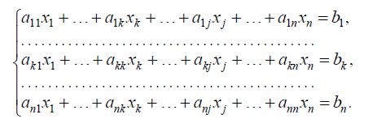

* **Tiesioginis ir atvirkštinis žingsniai:**

**Tiesioginiame etape** sistema Ax=b, taikant elementarius pertvarkius (veiksmai, kai iš i-tosios lygties atimama k-toji lygtis, padauginta iš pasirinkto daugiklio s), perskaičiuojama į trikampę išraišką Rx=c, kur R – viršutinė trikampė matrica. **Atvirkštiniame etape** nuosekliai, pradedant n-tąja lygtimi, apskaičiuojami nežinomieji xn, xn-1, ..., x1.

Tiesioginį etapą sudaro n-1 žingsnis. K-tuoju žingsniu pirmosios k lygtys nekeičiamos, o iš k+1, ..., n lygčių pašalinamas kintamasis xk. Tam tikslui iš i-tosios (i = $\overline{k+1, n}$) lygties atimama k-toji lygtis, padauginta iš tokio daugiklio s, su kurio aik – akk*s = 0. Vadinasi, s = $\frac{a_{ik}}{a_{kk}}$. Kiti i-tosios lygties koeficientai bei laisvasis narys perskaičiuojami pagal formules: aij = aij – s*akj (j = $\overline{k+1, n}$), bi = bi – s*bk.

* **Kaip parinkti vedantįjį elementą:**

Literatūroje nurodyta, kad, perskaičiuojant ir , apvalinimo paklaidos mažiausios esti tada, kai *s* yra kuo mažesnis. Vadinasi, kiekviename žingsnyje akk turi būti *k*-tojo stulpelio didžiausio modulio elementas, t. y. $\left|a_{kk}\right|=\max_{k≤i≤n}\left|a_{ik}\right|$. Tai vadinamasis pagrindinio elemento parinkimo būdas.

* **Kaip atpažinti, kad koeficientų matrica singuliari, kaip skaičiuojama tokiu atveju:**

Jei tiesioginio etapo k-tajame žingsnyje randame k-tojo stulpelio didžiausio modulio elementą $\left|a_{lk}\right|=\max_{k≤i≤n}\left|a_{ik}\right|=0$, tai lygčių sistema arba nesuderinta, arba turi be galo daug sprendinių. Jei k-tajame žingsnyje vedančiojo elemento parinkti negalime, tokia matrica yra singuliari (jos determinantas lygus 0). Paprasčiausias variantas – sustabdyti programą ir išvesti klaidos pranešimą. Tačiau tiesioginį Gauso algoritmo etapą galime vykdyti toliau (nes k-tojo stulpelio apatiniai elementai jau yra nuliniai). Nekeisdami k stulpelio, pereiname prie k+1 stulpelio ir parenkame vedantį elementą (k+1, k+1) pozicijoje. Taip pat prieš pradėdami Gauso algoritmo atvirkštinį etapą turime patikrinti, ar koeficientas ann yra lygus nuliui (jei lygus, tai lygčių sistema turi be galo daug sprendinių arba yra nesuderinta).

1. **Paaiškinti atspindžio algoritmą tiesinių lygčių sistemai spręsti. Mokėti įrodyti, kad atspindžio matrica yra simetrinė ir ortogonalioji.**

Atspindžio (arba QR) algoritmo idėja: kaip ir Gauso metode, pirmiausia lygčių sistema perskaičiuojama į trikampį pavidalą, o po to, taikant Gauso metodo atvirkštinį etapą, apskaičiuojami xn, xn-1, ..., x1. Pagrindinis *QR* metodo skirtumas nuo Gauso metodo yra tas, kad perskaičiuojant sistemą į trikampį pavidalą vietoje elementarių pertvarkių yra naudojamos atspindžio matricos.

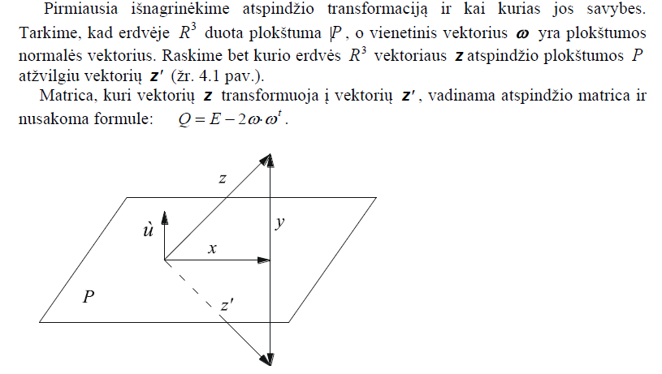

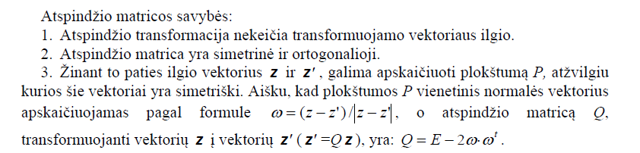

**Metodo idėja:**

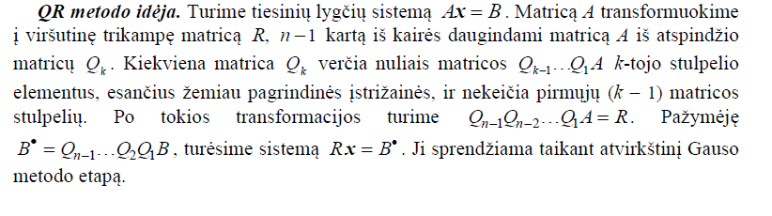

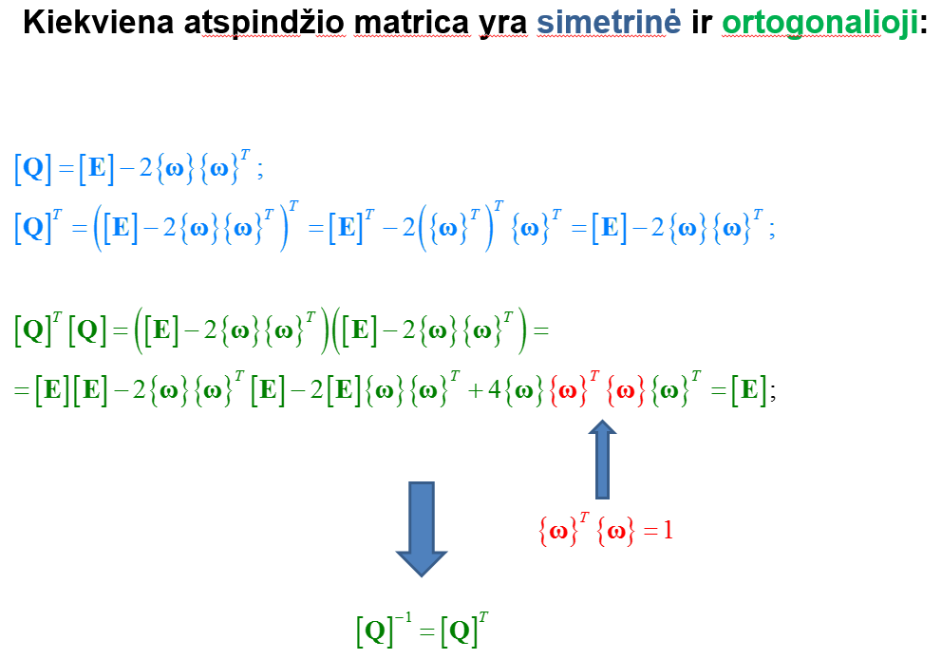

1. **Paaiškinti QR sklaidą.**

* **Kam ji reikalinga:**

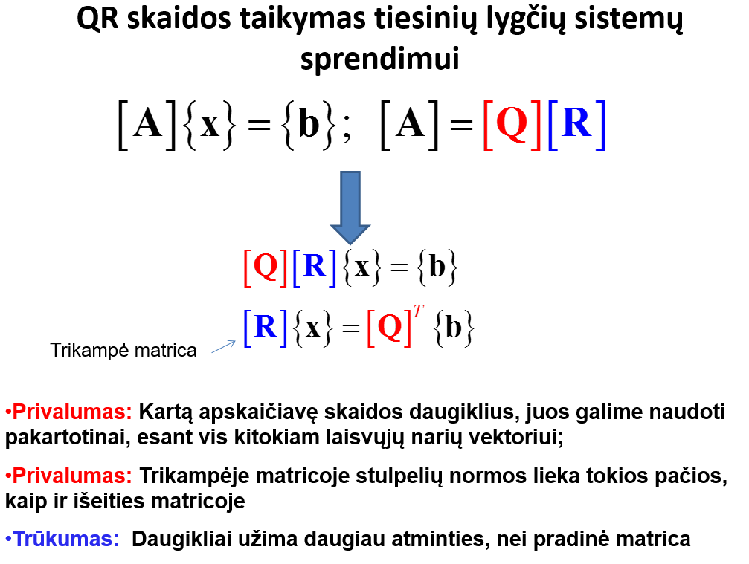

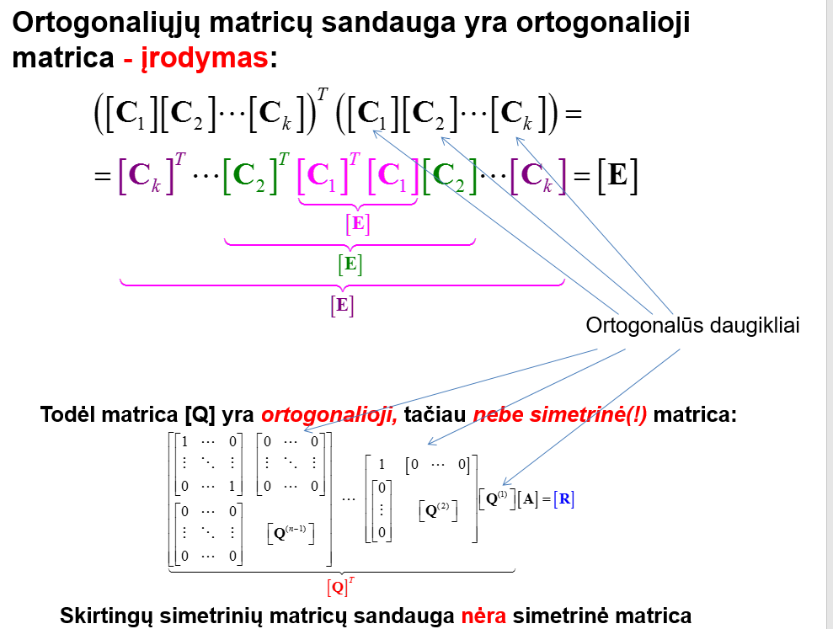

1. **Paaiškinti LU skaidą.**

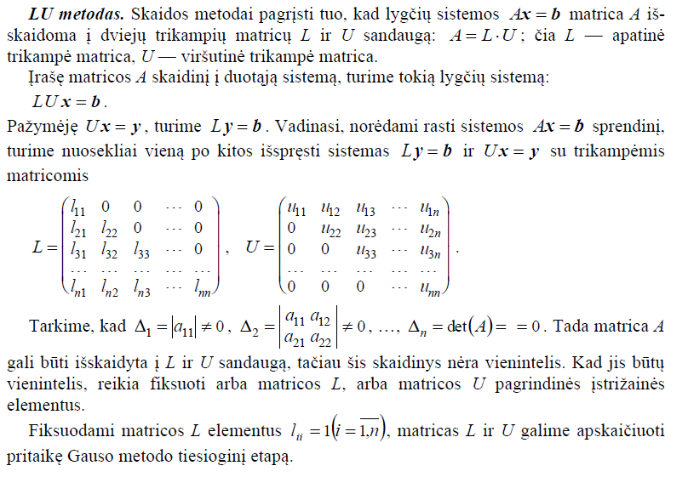

* **Kam ji reikalinga:**

Tiesinių lygčių sistemų sprendimui;

Matricos invertavimui;

Matricos determinanto skaičiavimui;

* **Kokie algoritmo taikymo ypatumai, kai vedantysis elementas parenkamas pagal didžiausią reikšmę stulpelyje:**

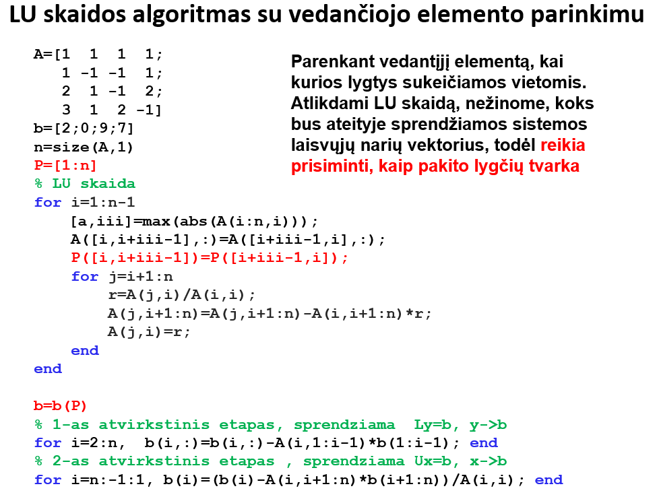

* **Kokie LU skaidos privalumai ir trūkumai, lyginant su QR skaida:**

Privalumas – daugikliai L ir U užima pradinės matricos A vietą, o QR skaidoje – užima daugiau atminties nei pradinė matrica;

Trūkumas – taikoma tik kvadratinei matricai (QR galima taikyti m x n matricai);

1. **Paaiškinti Paprastųjų iteracijų ir Gauso-Zeidelio algoritmus tiesinių lygčių sistemai spręsti. Kuo jie panašūs ir kuo skiriasi:**

Iteraciniais vadinami metodai, kuriais sprendinys ieškomas nuosekliais priartėjimais.

* **Paptastųjų iteracijų:**

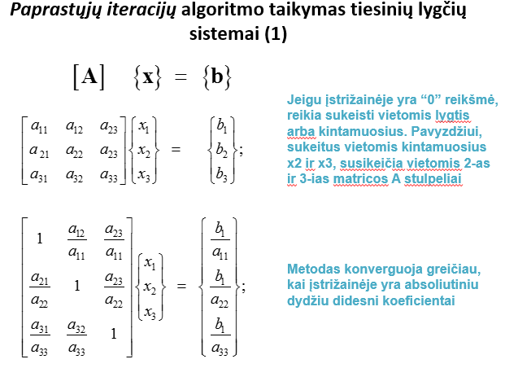

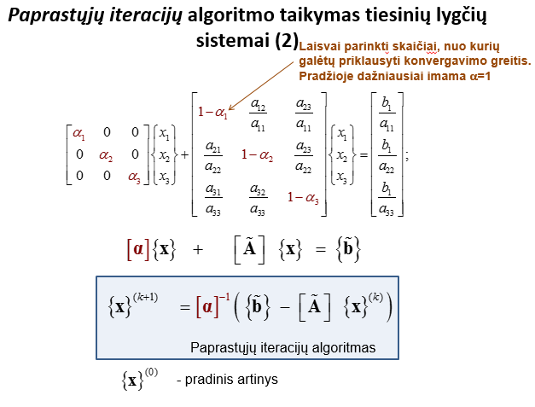

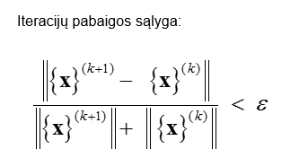

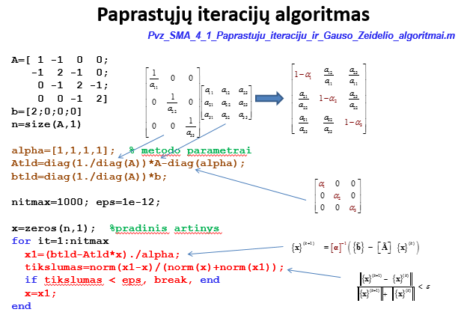

* **Gauso-Zeidelio**

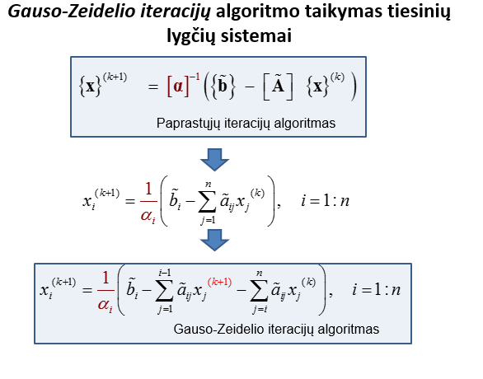

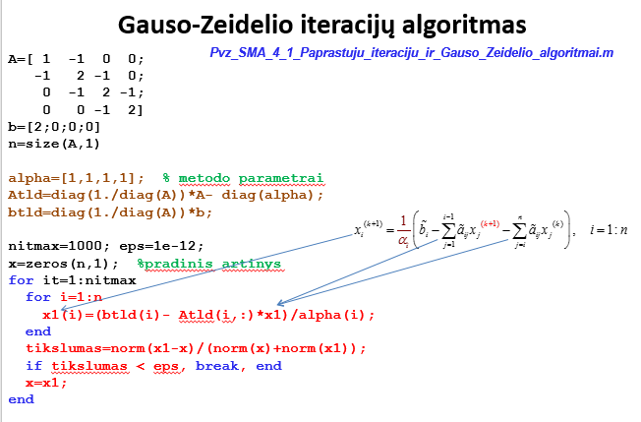

* **Panašumai ir skirtumai:**

Panašumai – abu iteraciniai, tokia pati pabaigos sąlygą.

Skirtumai –

1. **Laisvųjų narių vektoriaus paklaidos įtaka sprendinio paklaidai. Matricos sąlygotumo skaičius.**

